Lab1实验报告
一、3输入多数表决器：
1、电路图：
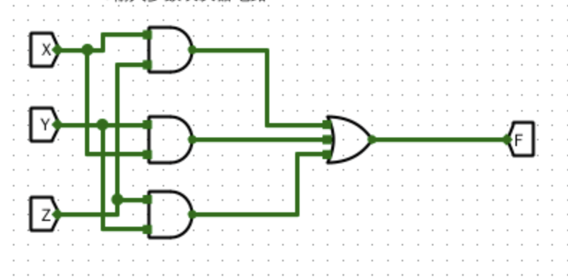
2.真值表：
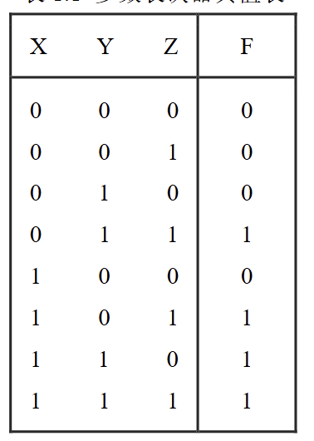
3.仿真运行电路图：
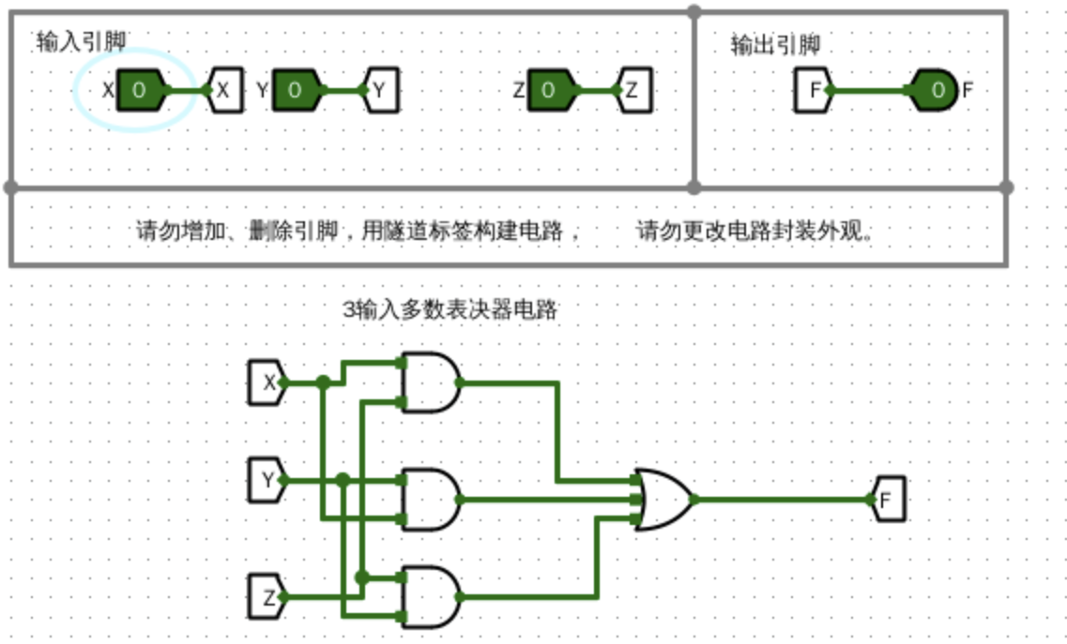
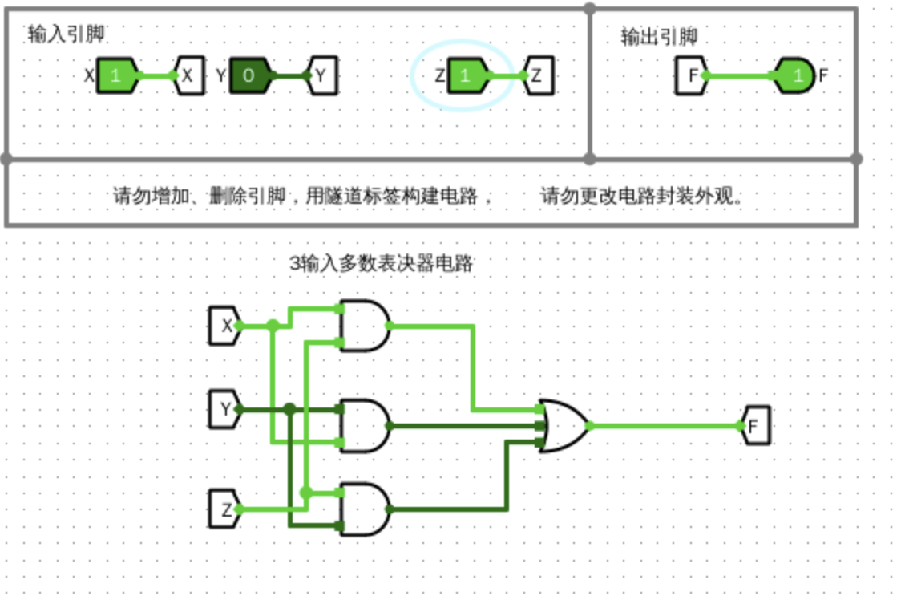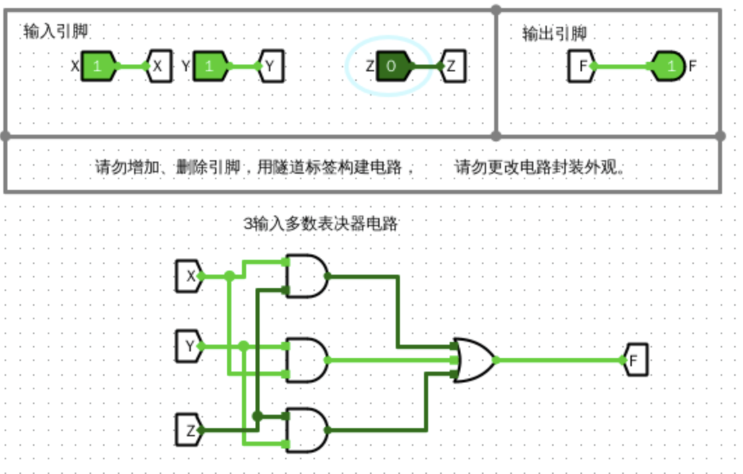
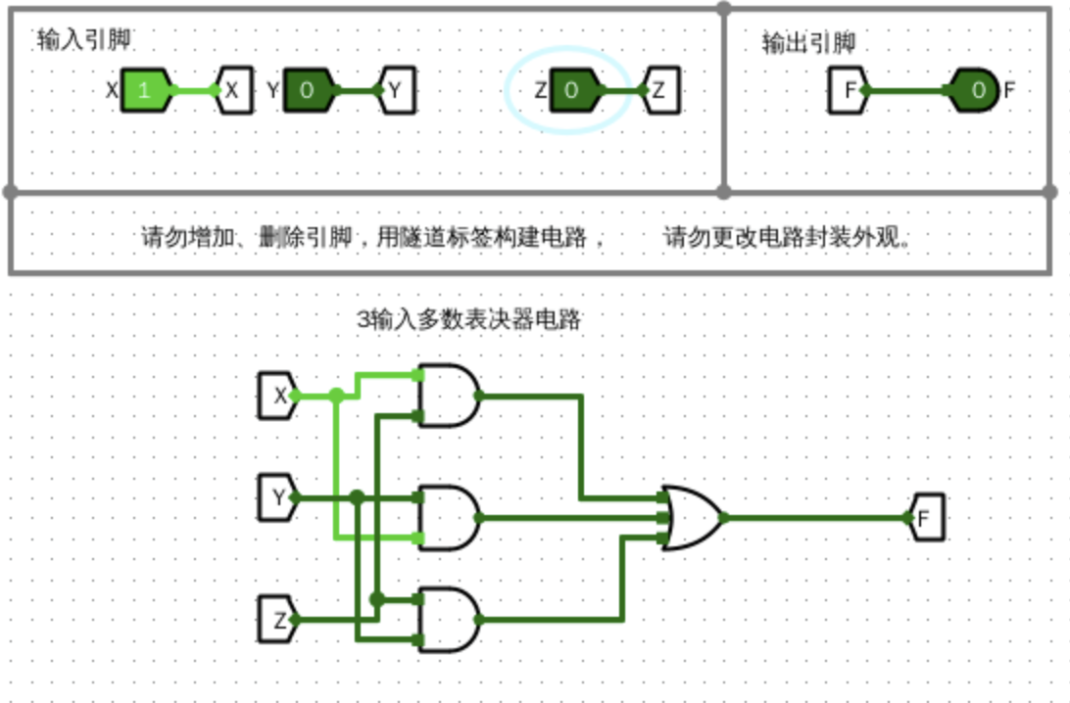
以上仿真测试符合真值表预期
4.错误现象及分析：
在完成实验的过程中，没有遇到任何错误。
二、利用CMOS晶体管构建两输入或门：
1、电路图：
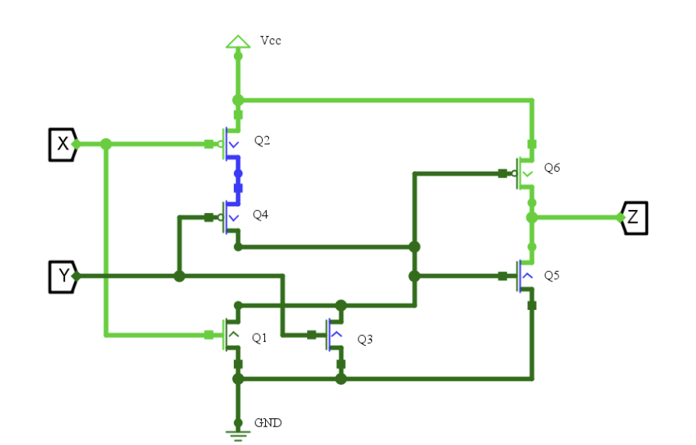
2.真值表：
X | Y | Z
0 | 0 | 0
0 | 1 | 1
1 | 0 | 1
1 | 1 | 1
3.仿真测试：
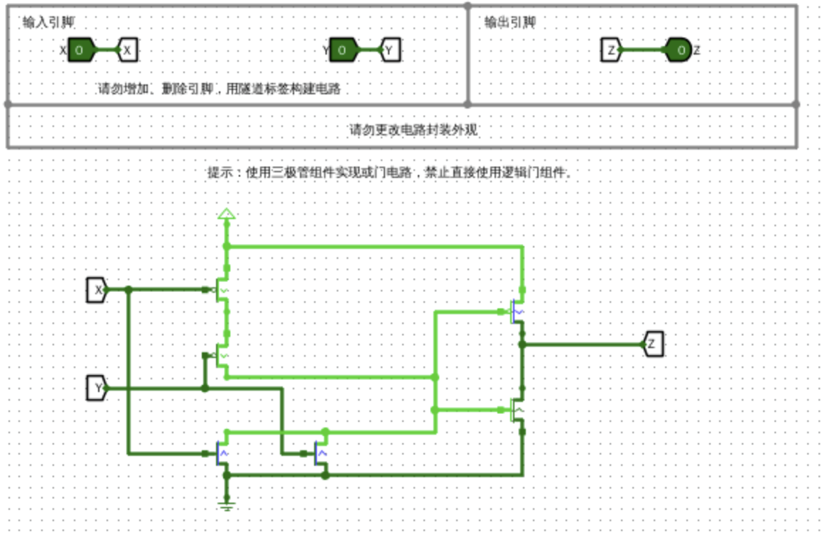
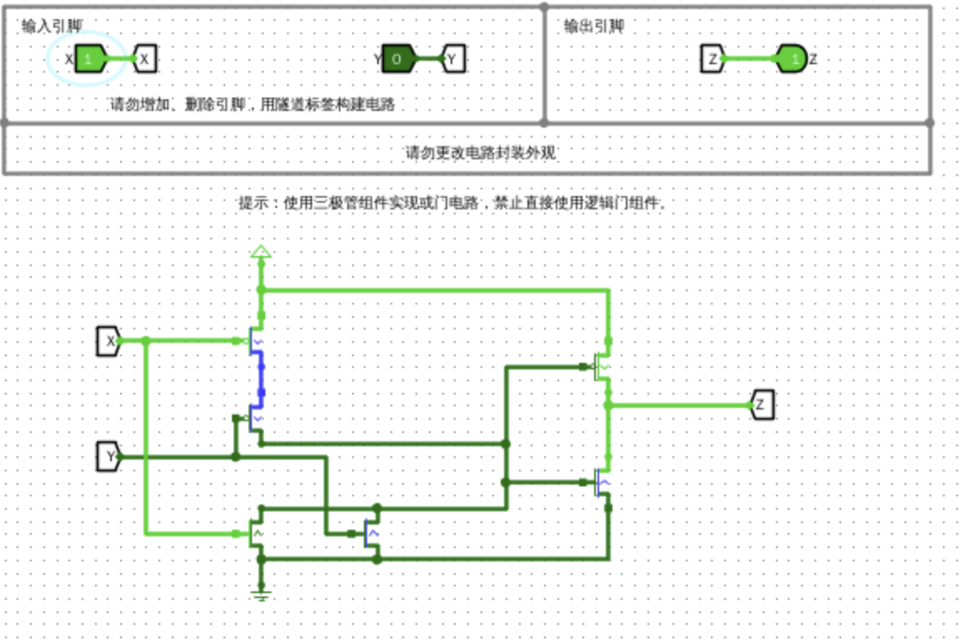
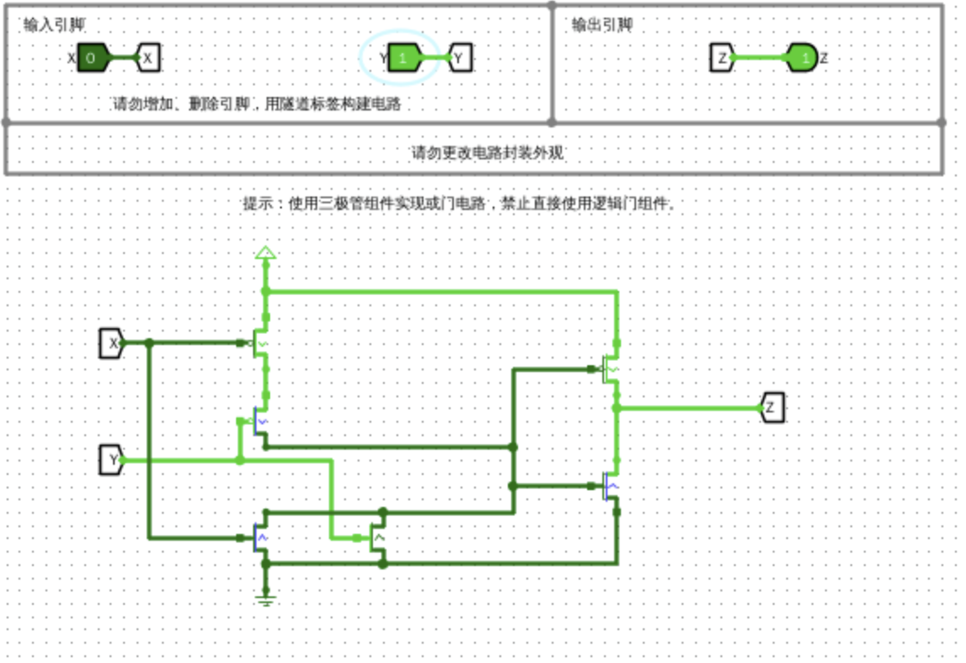
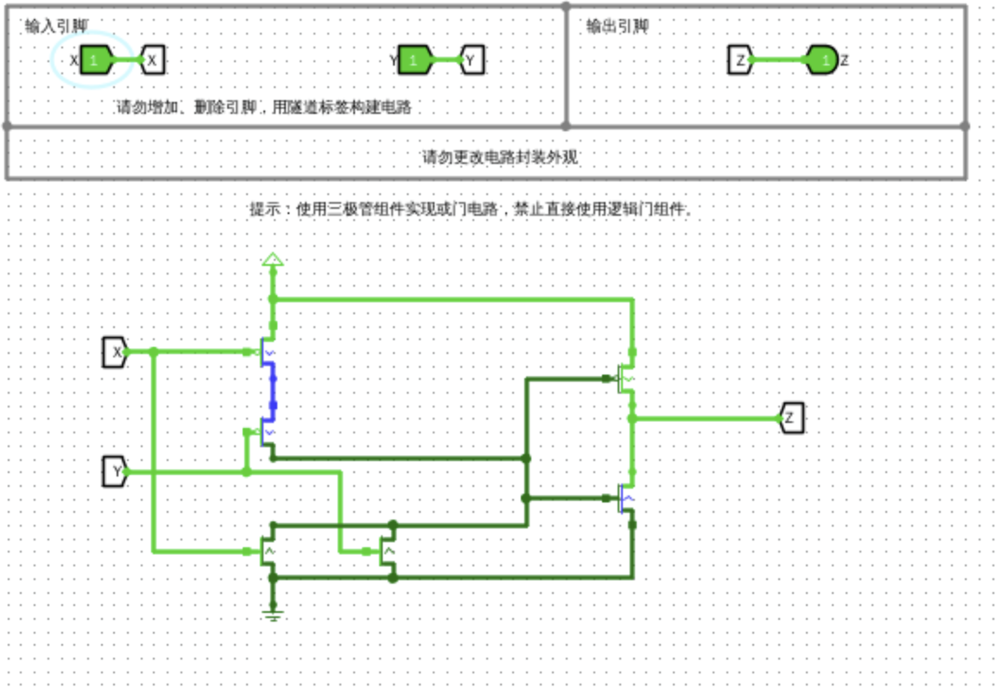
仿真测试明确符合真值表预期
4.错误现象及分析：
在完成实验的过程中，没有遇到任何错误。
三、利用基本逻辑门和 CMOS 晶体管实现多路选择器，并进行静态冒险检测
1.电路图：
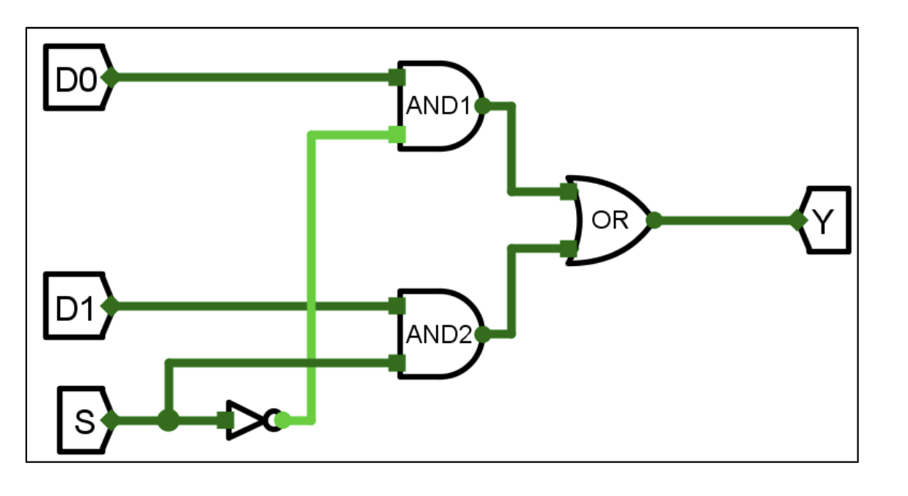
2.真值表：
D0 | D1 | S | Y
0 | 0 | 0 | 0
0 | 0 | 1 | 0
0 | 1 | 0 | 0
0 | 1 | 1 | 1
1 | 0 | 0 | 1
1 | 0 | 1 | 0
1 | 1 | 0 | 1
1 | 1 | 1 | 1
3.仿真模拟：
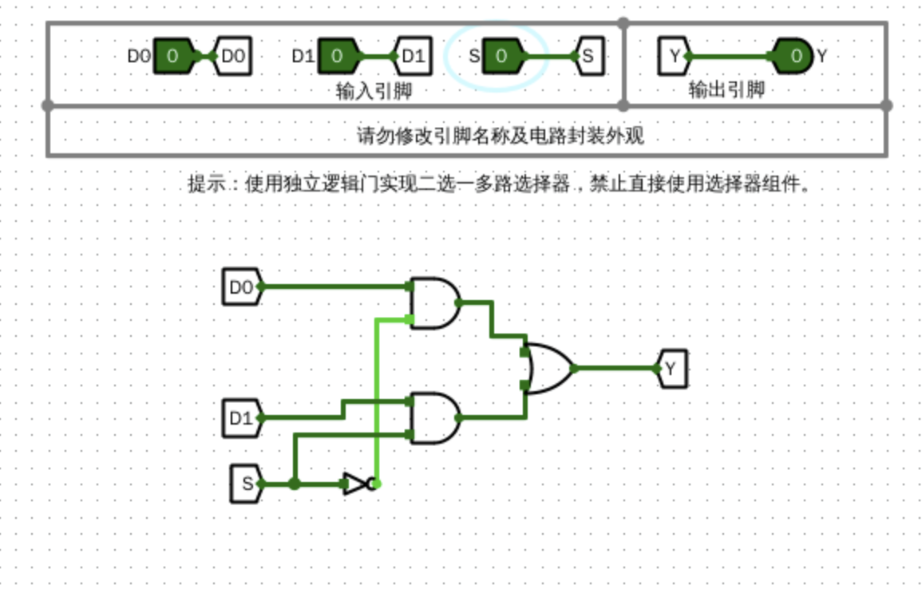
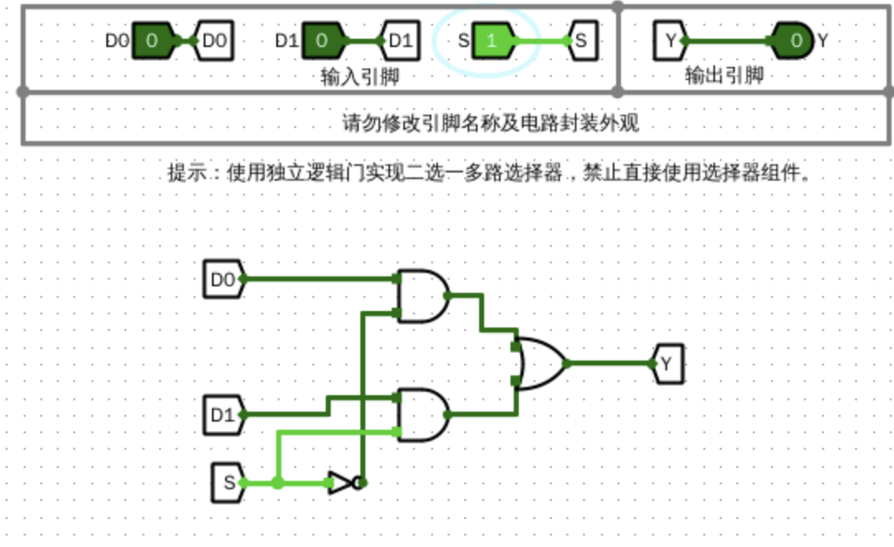
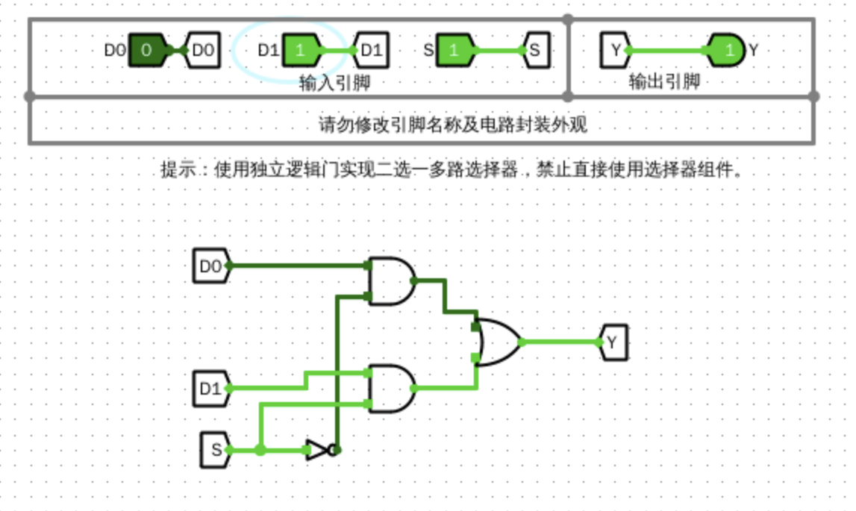
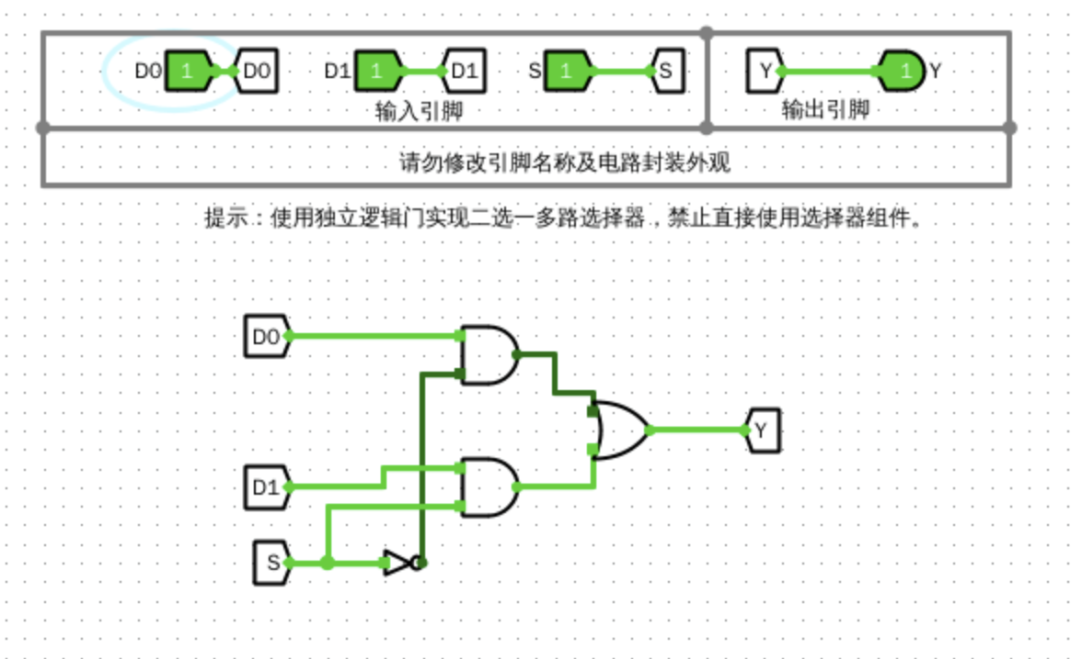
4.错误现象及分析：
在完成实验的过程中，没有遇到任何错误。
四、利用晶体管和传输门实现多路选择器：
1.电路图：
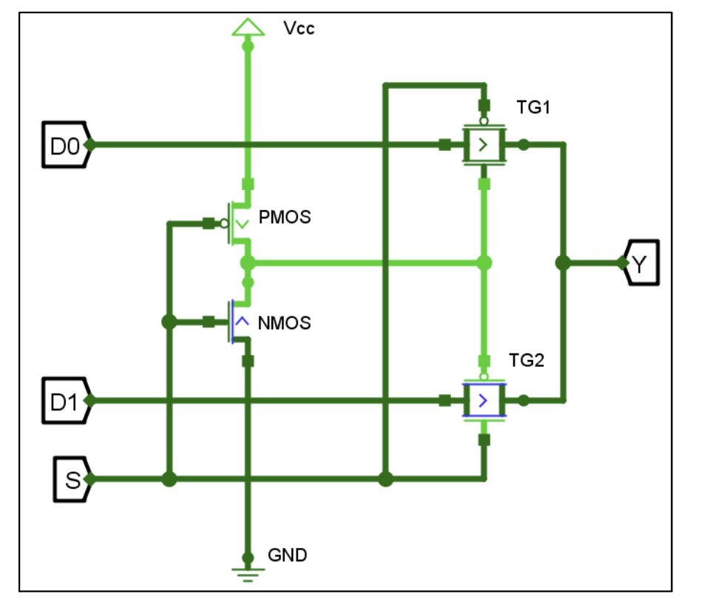
2.真值表：
D0 | D1 | S | Y
0 | 0 | 0 | 0
0 | 0 | 1 | 0
0 | 1 | 0 | 0
0 | 1 | 1 | 1
1 | 0 | 0 | 1
1 | 0 | 1 | 0
1 | 1 | 0 | 1
1 | 1 | 1 | 1
3.仿真模拟：
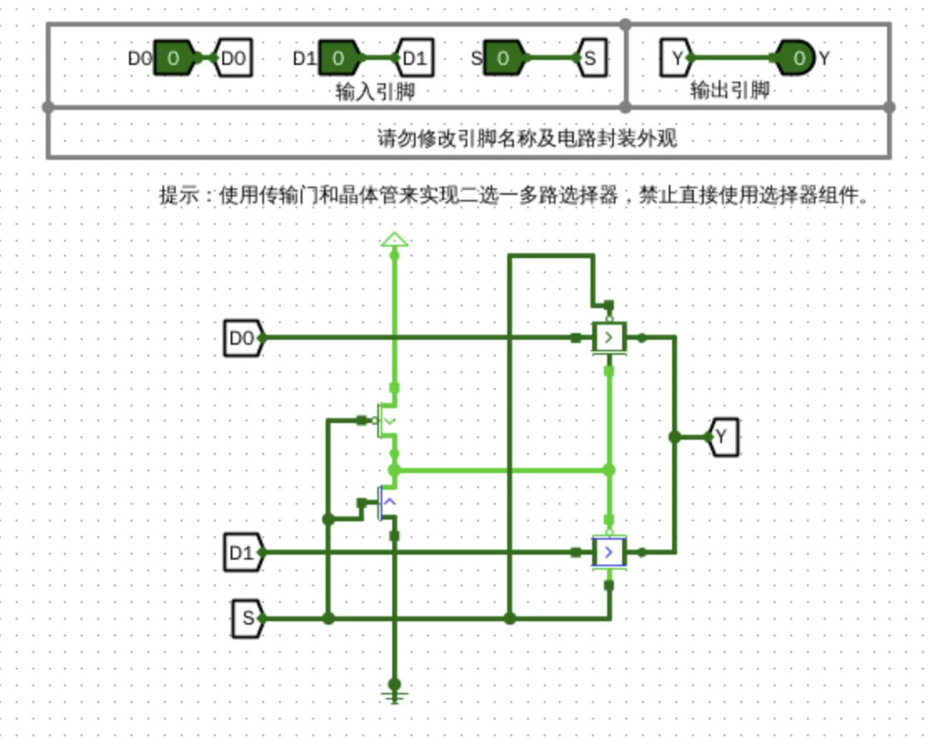
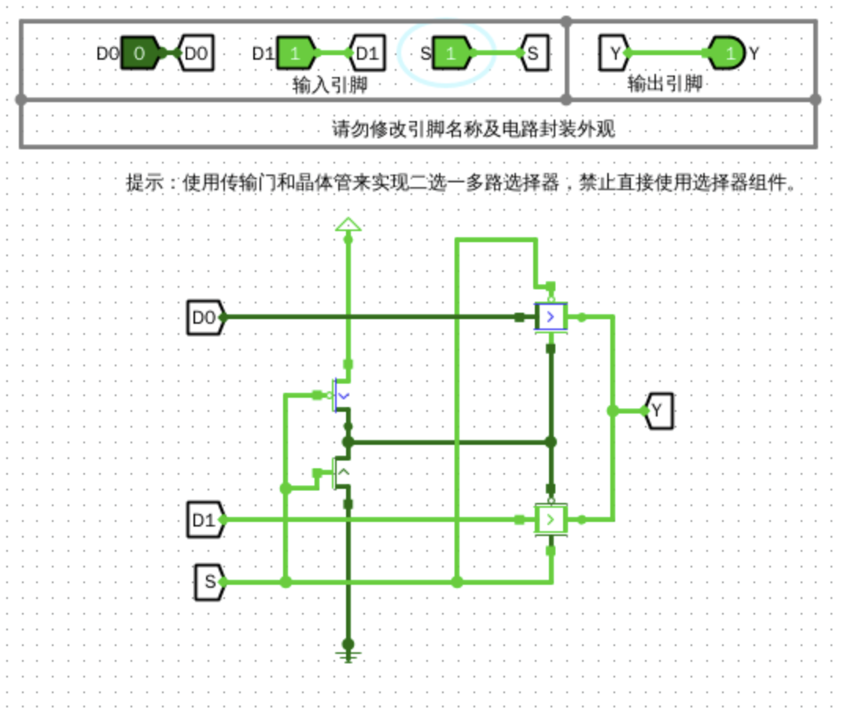
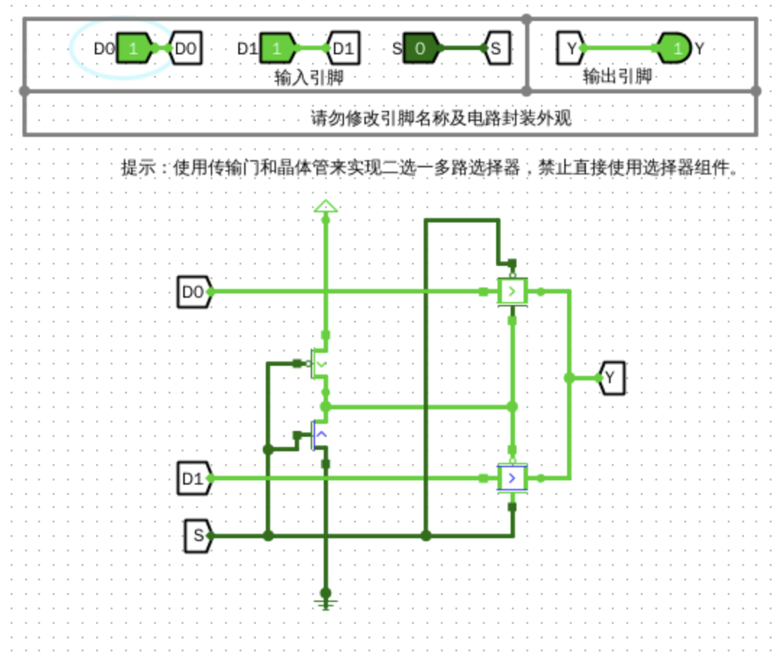
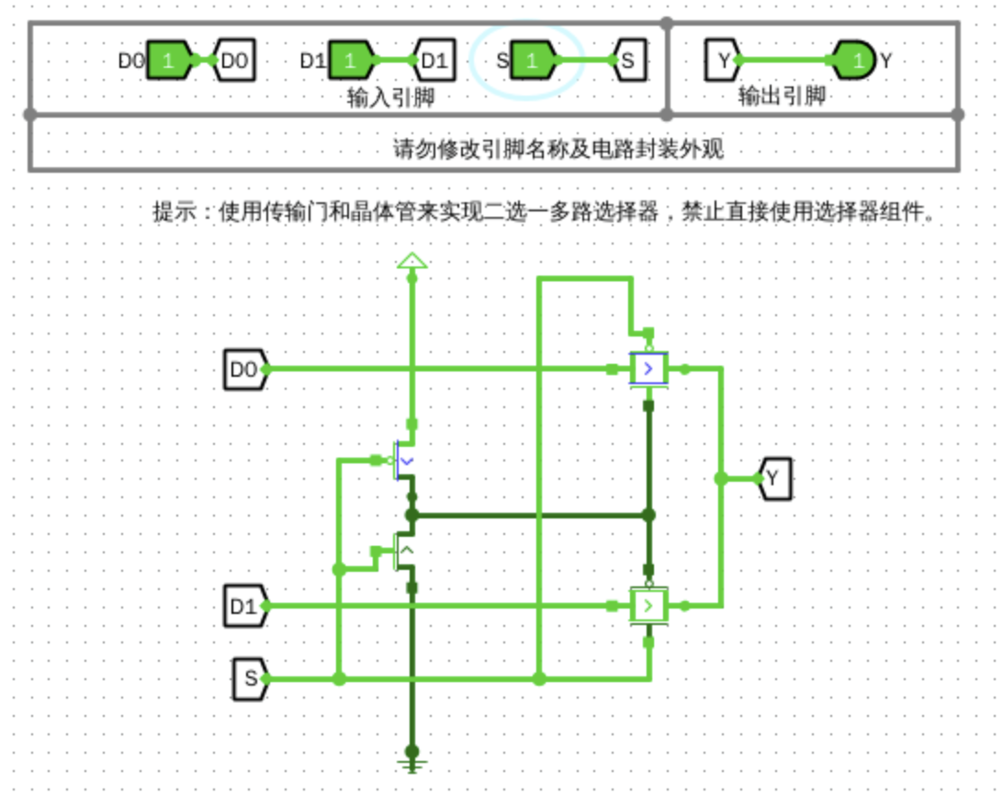
4.错误现象及分析：
在完成实验的过程中，没有遇到任何错误。
五、4 选 1 多路选择器：
1.电路图：
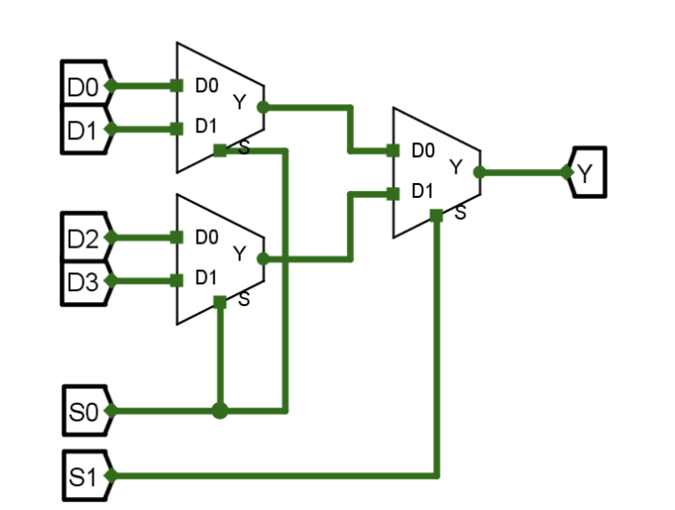
2.真值表：
S1 | S0 | D0 | D1 | D2 | D3 | Y
0 | 0 | 0 | × | × | × | 0
0 | 0 | 1 | × | × | × | 1
0 | 1 | × | 0 | × | × | 0
0 | 1 | × | 1 | × | × | 1
1 | 0 | × | × | 0 | × | 0
1 | 0 | × | × | 1 | × | 1
1 | 1 | × | × | × | 0 | 0
1 | 1 | × | × | × | 1 | 1
3.仿真模拟：
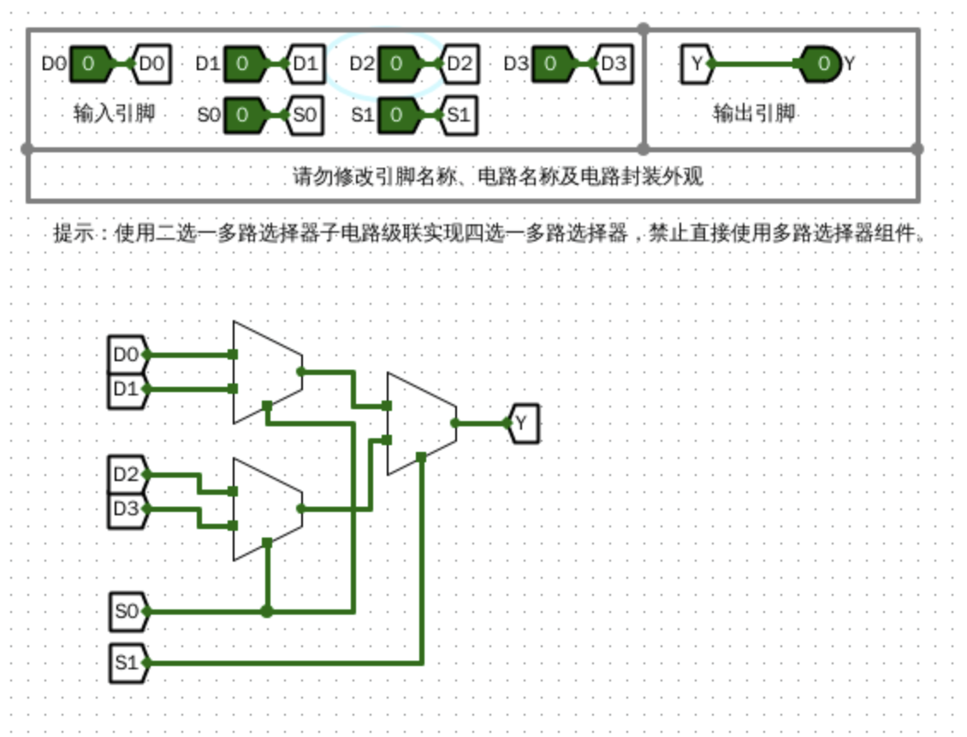
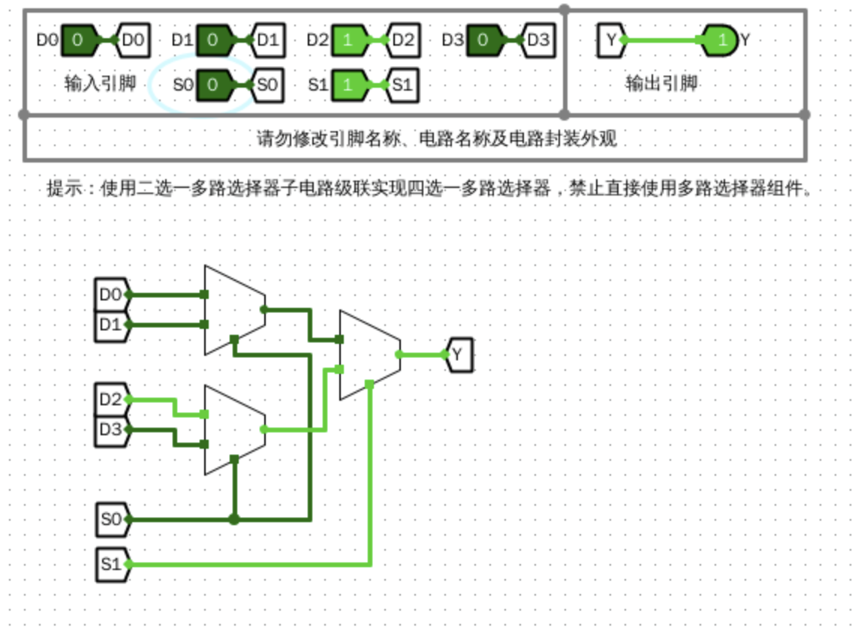
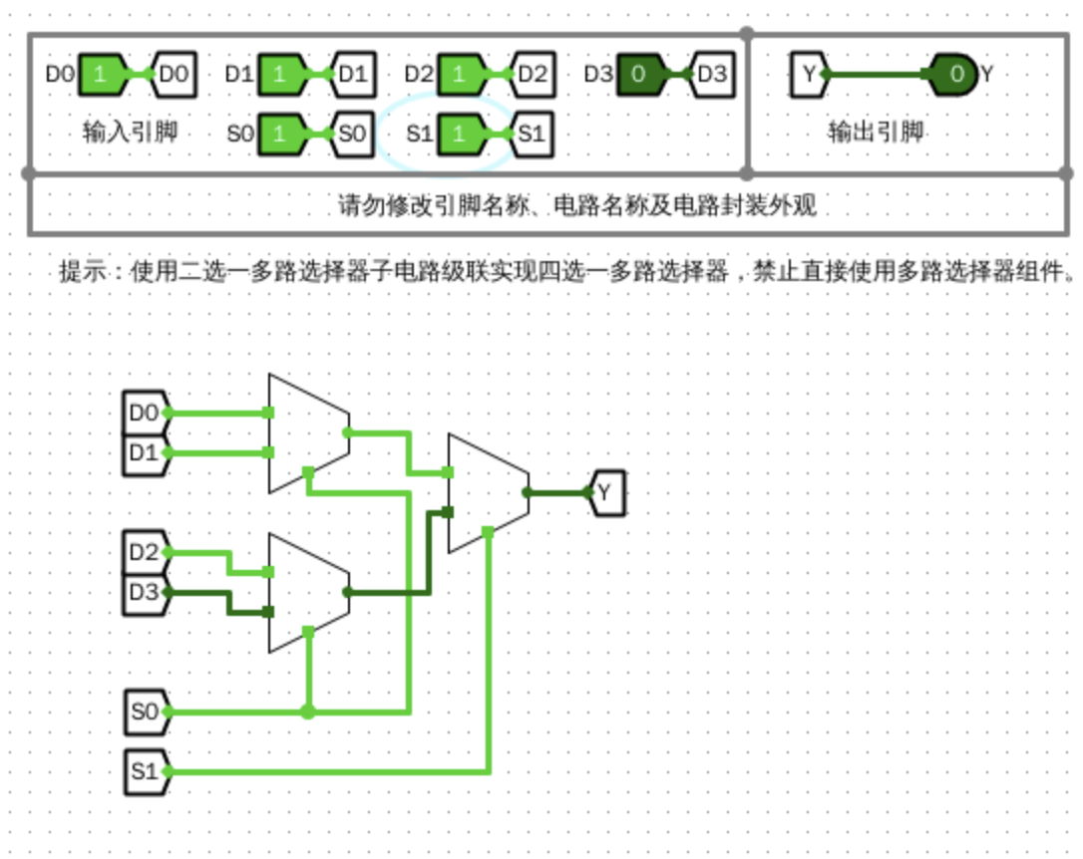
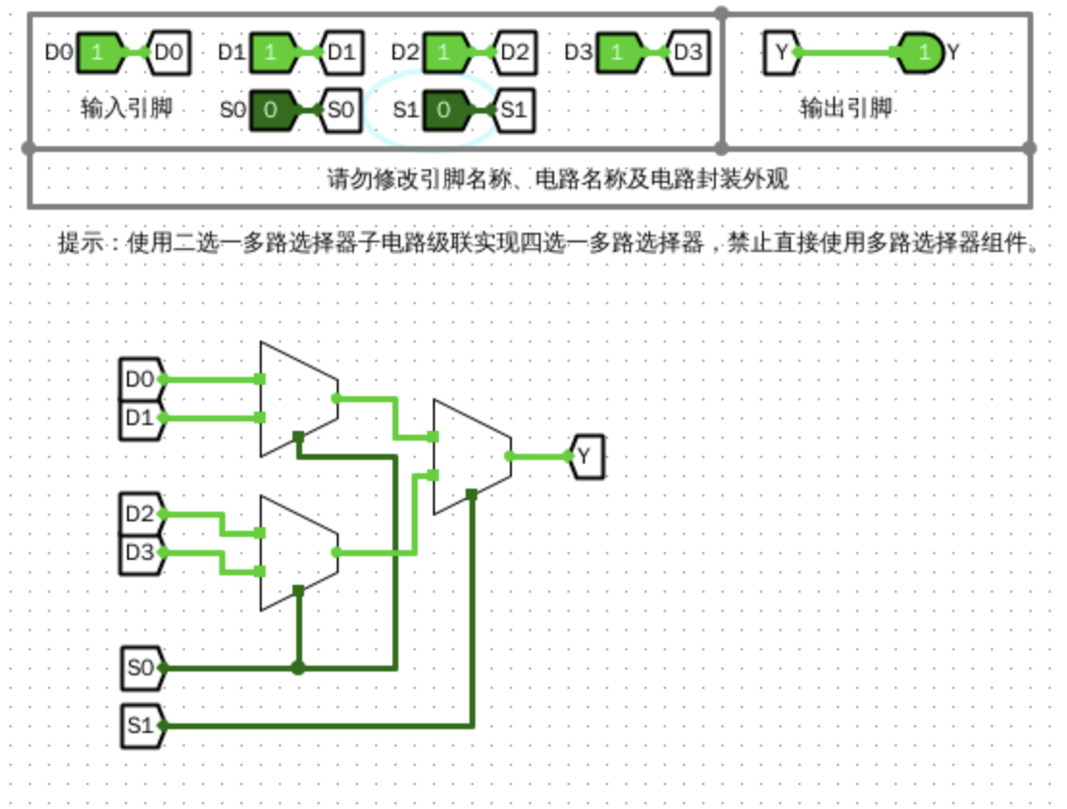
以上模拟结果符合真值表预期
4.错误现象及分析：
在完成实验的过程中，没有遇到任何错误。
六、思考题：
1、2选1 多路选择器的与非-与非电路图：
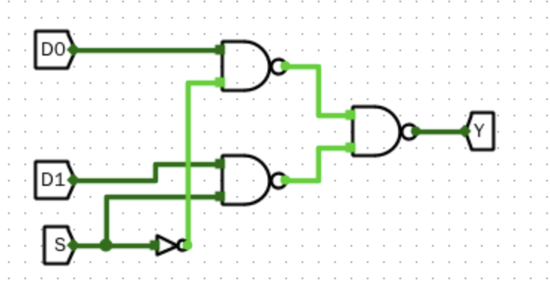
与-或电路：逻辑直观，设计简单，但是延迟较高，且门类型不统一，不利于集成。
与非-与非电路：单门制成，适用于大规模集成电路，延迟低，但是逻辑不够直观，门数可能偏多。
2、4位二进制数转化为格雷码的电路：
逻辑表达式：
设四位二进制数为D3D2D1D0，格雷码为Y3Y2Y1Y0
则Y3 = D3, Y2 = D3 ⊕ D2, Y1 = D2 ⊕ D1, Y0 = D1 ⊕ D0
电路图：
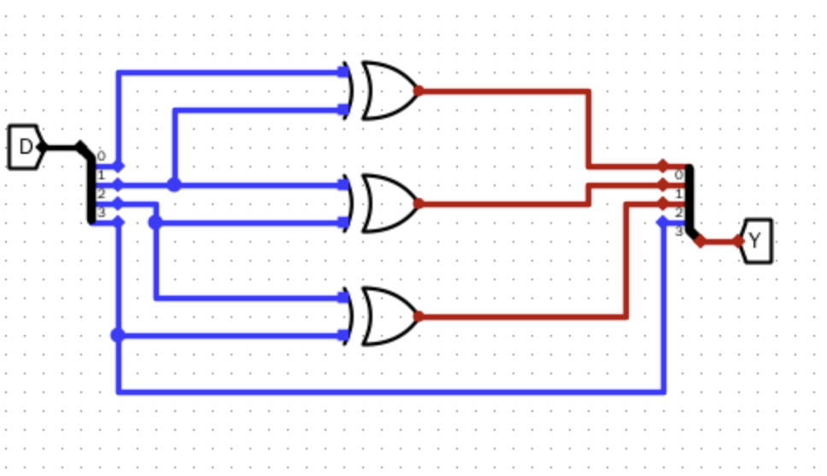
3、4位二进制数奇偶校验码生成器：
逻辑表达式：EVEN = (N0 ⊕ N1) ⊕ (N2 ⊕ N3)
ODD = ~EVEN
电路图：